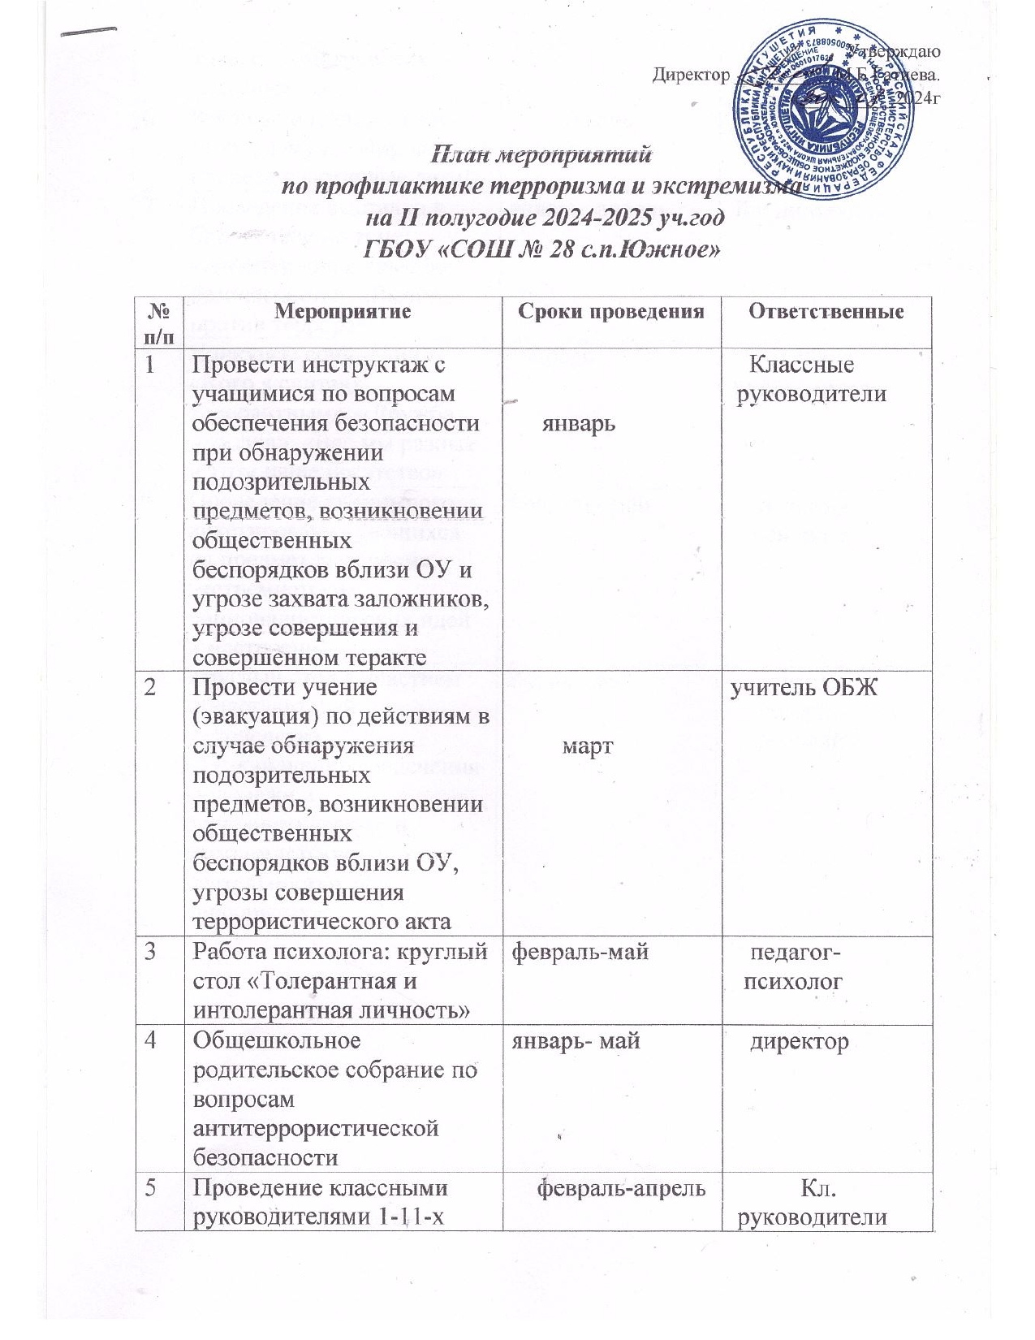

|  |  |  |  |
| --- | --- | --- | --- |
| 6 | Конкурс рисунков «Нет-терроризму». «Мир на планете-счастливые дети!» | январь | Заместитель  директора по  ВР |
| 7 | Проведение выставки в библиотеке по теме: «Антитеррористическая безопасность», «Вместе против террора» | январь -апрель | Библиотекарь |
| 8 | Конкурсы сочинений: «Кого я считаю толерантным», «Дружба народов», «Все мы разные в этом наше богатство» | апрель | Кл.  руководители |
| 9 | Проведение анонимного анкетирования учащихся на предмет выявления экстремистских, националистических идей и настроений | февраль- май | педагог-  психолог |
| 10 | Круглый стол с участием представителей духовенства «Недопущение вовлечения молодежи в террористическую и экстремистскую деятельность», «Нет-терроризму» | январь- май | учитель  истории  религий |